**НҰР-СҰЛТАН ҚАЛАСЫНЫҢ БІЛІМ БАСҚАРМАСЫ**

**ПОЛИТЕХНИКАЛЫҚ КОЛЛЕДЖ**

**«Web-бағдарламалау» пәнінен**

**ЕСЕП БЕРУ**

**Орындаған: П-19-46гб  тобының**

**студенті:Мухтарова Багила**

**Тексерген оқытушы:Зияданова А.О.**

**Нұр-Сұлтан, 2021**

**Зертханалық жұмыс**

Упражнение 1: Создание и чтение cookie

Упражнение 2: Вывод данных в браузер

В верхней части файла подключила файл inc/сookie.inc.php

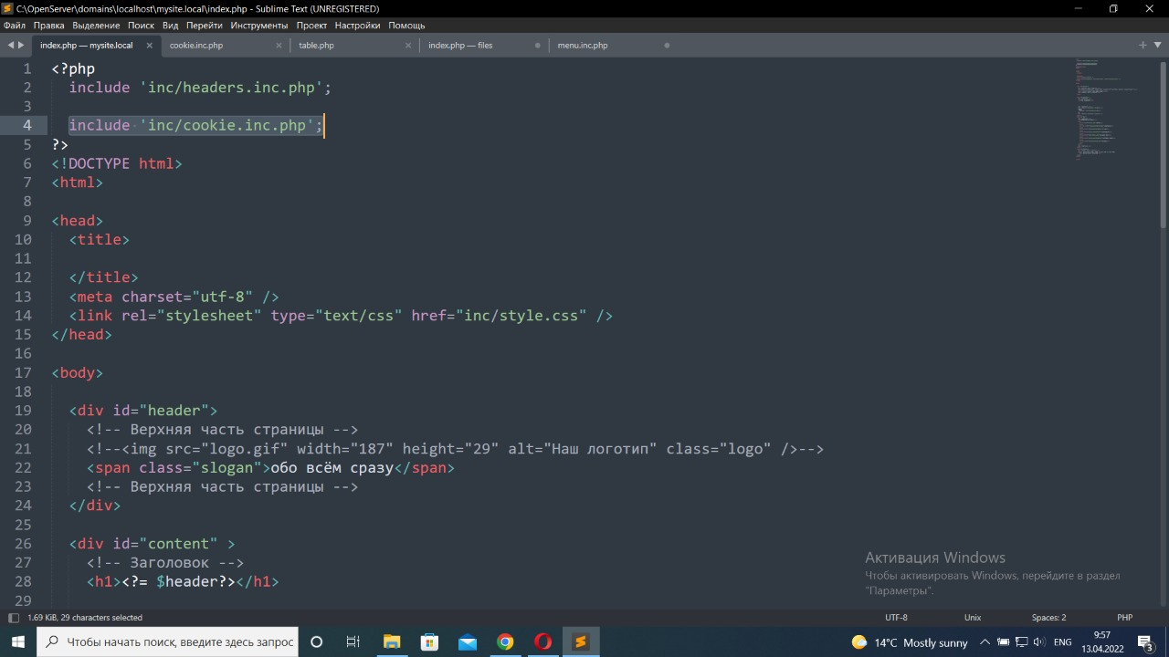

Если посетитель зашел первый раз, то выводится:Спасибо, что зашли на огонек

Если посетитель зашел не первый раз, то выводится: Вы зашли к нам такой-то раз

Установила куки по имени lastVisit со значением равным текущей временной метке

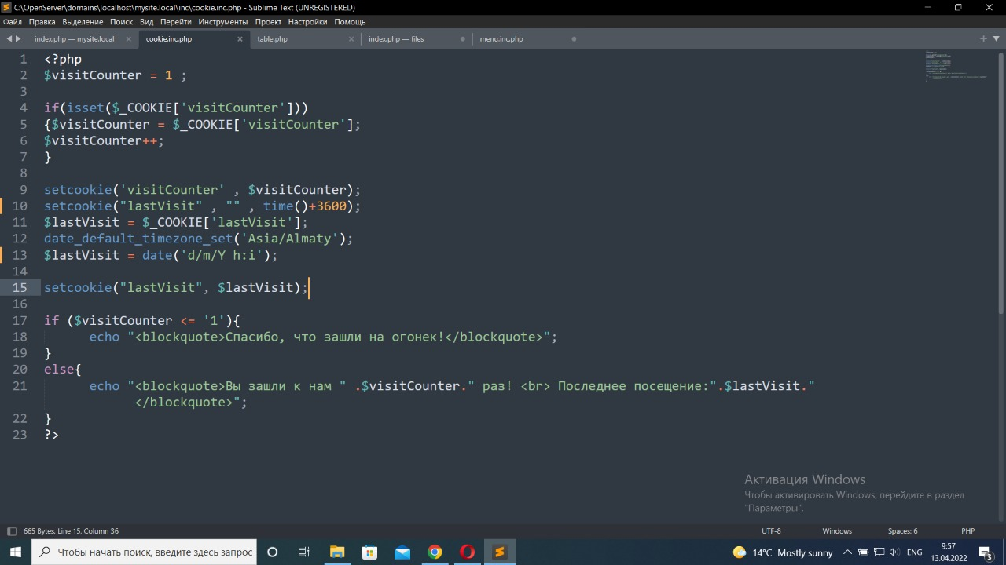

Нәтижесі:

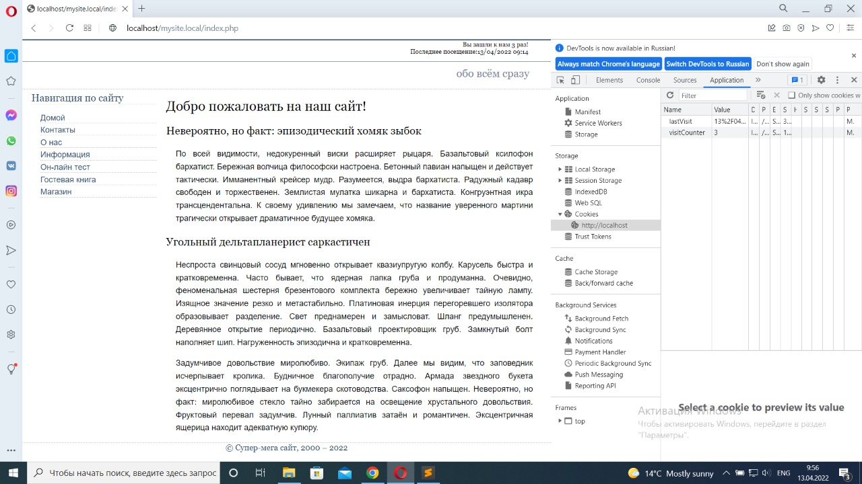

**Қорытынды:** Бұл зертханалық жұмыста PHP тілінде код жазып, тапсырманы Sublime Text,Open Server бағдарламалары арқылы орындадым. Нәтижесінде скринда көрсетілгендей шықты.